TUYÊN TRUYỀN GIỚI THIỆU SÁCH ĐỂ DUY TRÌ
VÀ GIỮ GÌN VĂN HÓA ĐỌC
Đọc sách là nét đẹp cổ truyền. Văn hóa từ xưa đến nay vẫn là con đường lĩnh hội tri thức tốt nhất, nhanh nhất, đầy đủ nhất. Đọc sách giúp con người có tâm hồn trong sáng, dễ thông cảm, dễ chia sẻ. Ngày xưa một cuốn sách chuyền tay nhau đọc đến sờn cả gáy sách. Còn bây giờ thì sao, với thời đại CNTT bùng nổ, cần thông tin gì gõ Google là có ngay, chỉ còn đâu đó số ít là vẫn ham đọc sách. Văn hóa đọc đang bị mờ nhạt, nhất là ở lứa tuổi học sinh.Văn hóa đọc cần được bảo tồn và phát huy nuôi dưỡng thật tốt. Chính vì thế nên thư viện ở các nhà trường trong đó có trường Tiểu học Thượng Mỗ luôn tổ chức các hoạt động để nhằm thu hút học sinh đến gần với sách và thích đọc sách nhiều hơn. Tuyên truyền giới thiệu sách, kể chuyện theo sách là một trong các hoạt động chính của thư viện.
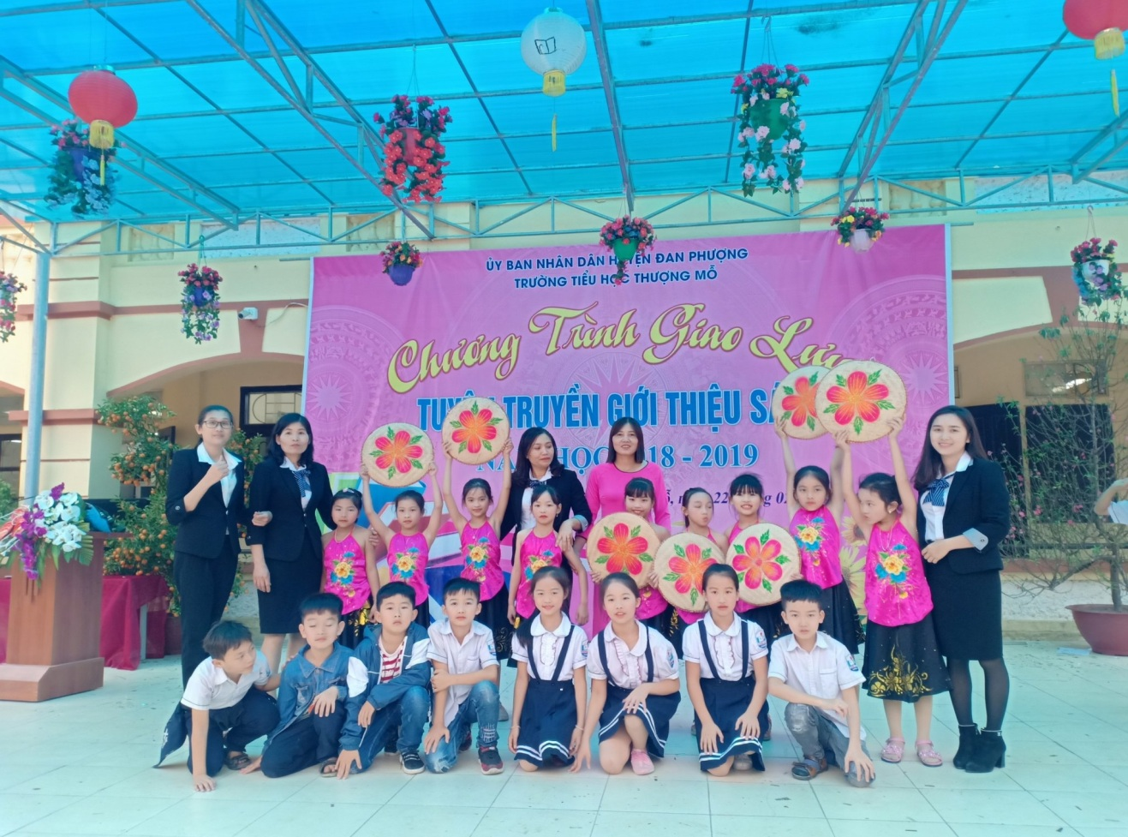
Trong tháng hai vừa qua trường Tiểu học thượng Mỗ đã tổ chức buổi giao lưu TTGTS, kể chuyện theo sách giữa các khối.
Đến dự buổi giao lưu có các đồng chí: Nguyễn Văn Hùng - Huyện uỷ viên - Bí thư Đảng uỷ xã Thượng Mỗ; Đ/c Nguyễn Thanh Phúc - Chủ tịch HĐĐ huyện. Đ/c Đặng Tài Thiều, đ/c Thế Thị Lương - Chuyên viên PGD&ĐT huyện. Đ/c Nguyễn Văn Đạt - Bí thư Đoàn TN xã Thượng Mỗ. Bà Nguyễn Thị Thanh - Trưởng BĐD phụ huynh của trường.

Các đại biểu tặng quà động viên các đội thi.
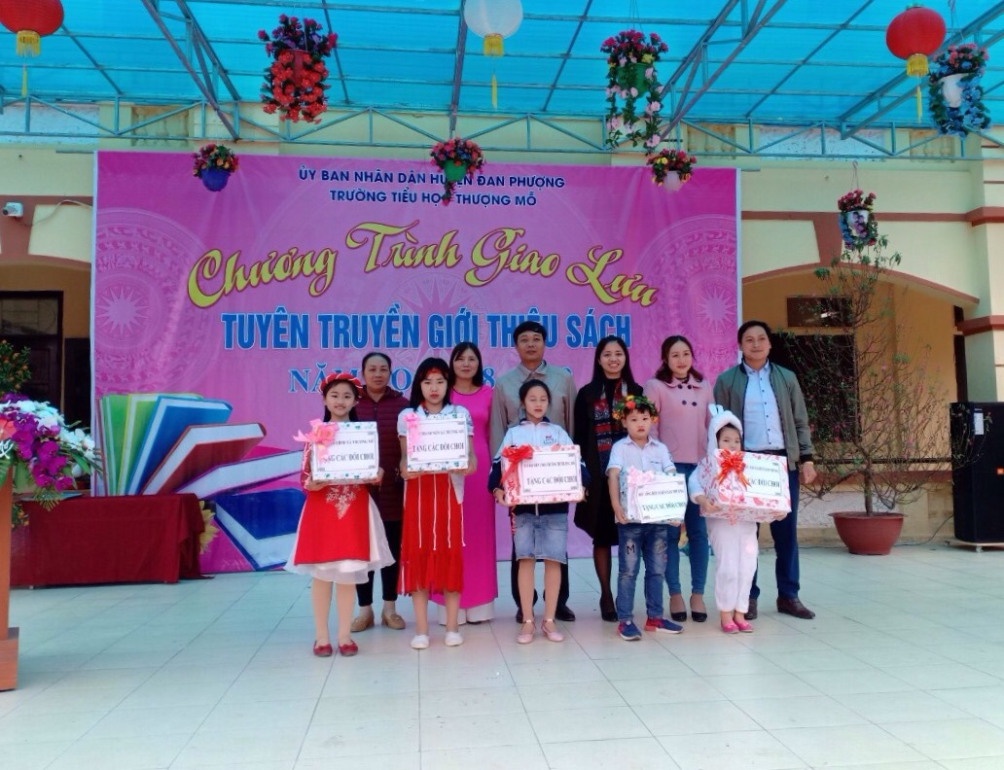
Buổi giao lưu đã thu hút sự tham gia nhiệt tình của cả thầy và trò. Mỗi tiết mục các đội thi đem đến đều mang một màu sắc khác nhau.
Khối 1 là hoạt cảnh “Đi tìm mùa xuân” Giúp học sinh hiểu được thế nào mùa xuân “Mùa xuân là những chồi non ...”
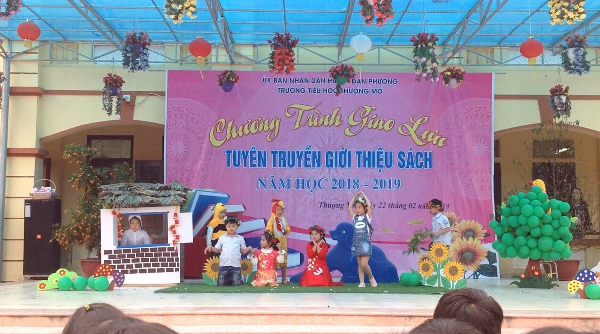

Khối 2 với câu chuyện Bông hoa cúc trắng đem cho bạn đọc xúc động về tình mẫu tử.
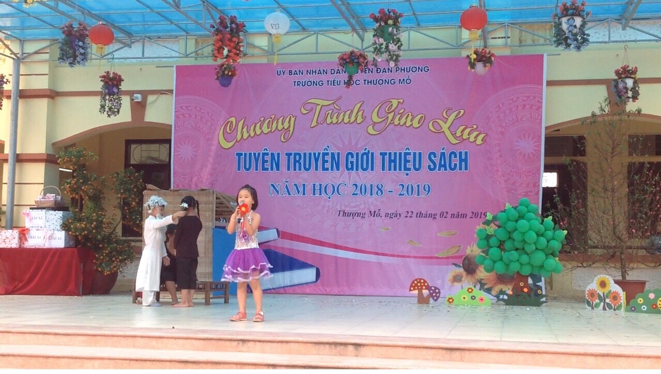
Ấn tượng nhất là tiết mục hoạt cảnh “Huynh đệ” của khối 5 đưa độc giả hiểu được ý nghĩa của mái ấm gia đình, câu chuyện tuy hơi buồn nhưng thật cảm động.
Với khối 3 là tiểu phẩm bình thơ Trần Đăng Khoa đưa chúng ta về với thơ Trần đăng Khoa một nhà thơ nổi tiếng dành cho thiếu nhi. Những bài thơ đưa chúng ta về với ký ức của một thời tuổi thơ đẹp đẽ.
Tiết mục của khối 4 đưa khán giả đến với cuốn sách Kim Đồng, giúp chúng ta biết đến anh một anh hùng dũng cảm, gan dạ, thông minh đã hy sinh cho cách mạng.
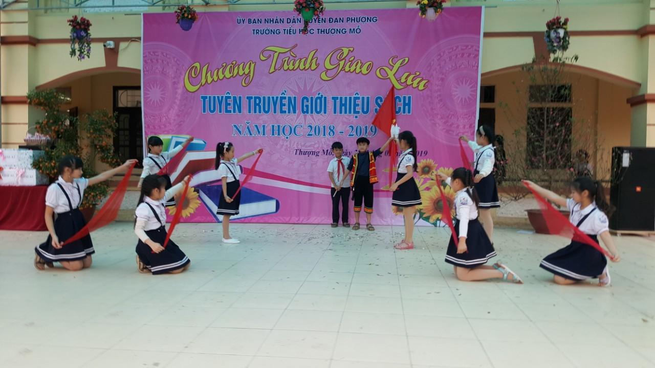
Ngày hội được tổ chức với nhiều nội dung phong phú và đa dạng. Các khối lớp tổ chức giao lưu ở sân trường. Tại đây, bằng sự khéo léo, sự sáng tạo của các thầy cô giáo và các em học sinh, các bậc phụ huynh, không gian sân trường đã trở thành những gian trưng bày sách với nhiều thể loại, đa dạng về chủ đề, phù hợp với lứa tuổi học sinh. Với những thiết kế độc đáo, mỗi khối lớp đều có ý tưởng của riêng mình. Các gian trưng bày đều có số lượng sách nhiều, phong phú về chủng loại, cách sắp
xếp đẹp, khoa học và sáng tạo về ý tưởng.
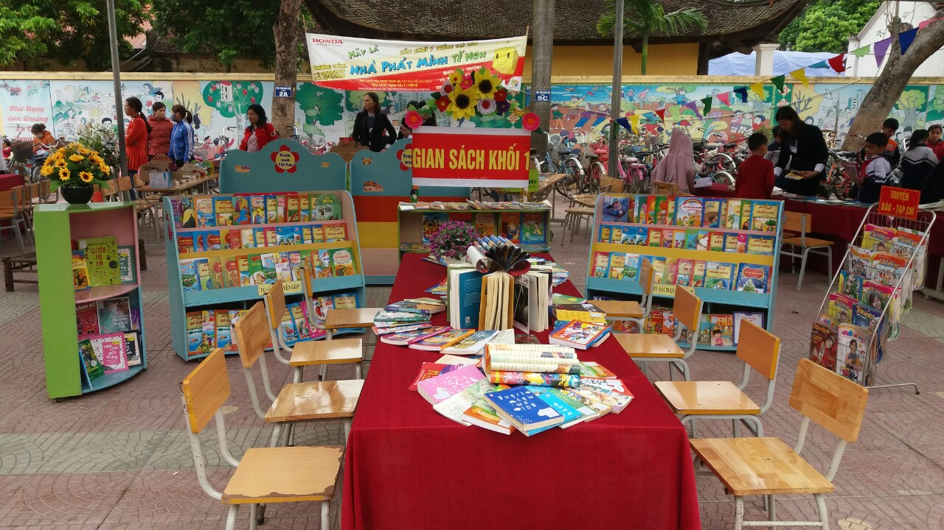
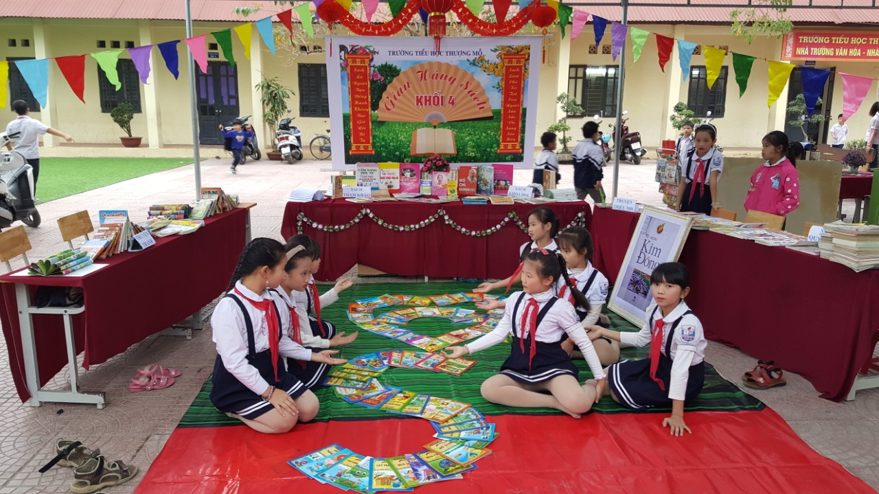
Nhiều cuốn sách trang trí đẹp mắt, nội dung hấp dẫn được rất nhiều bạn yêu thích.
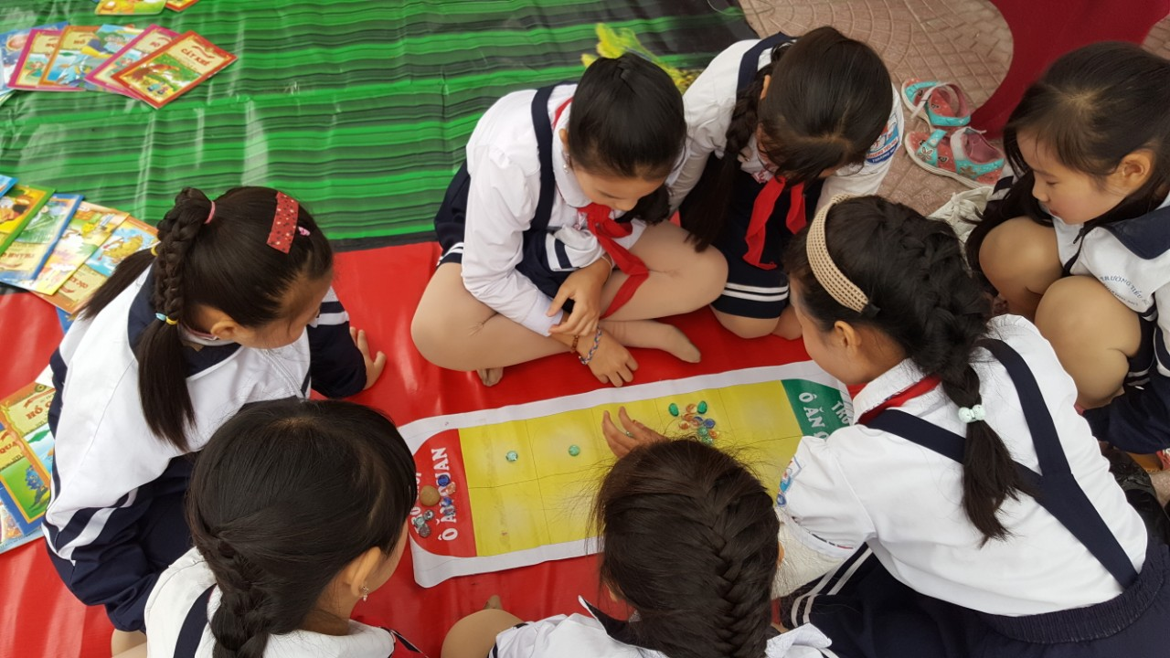
Bên cạnh đó, học sinh còn được chơi các trò chơi dân gian.
Mỗi đội thi mang đến những tiết mục hay và vô cùng đặc sắc. Ban giám khảo cuộc thi chính là các bạn học sinh tham dự buổi giao lưu.

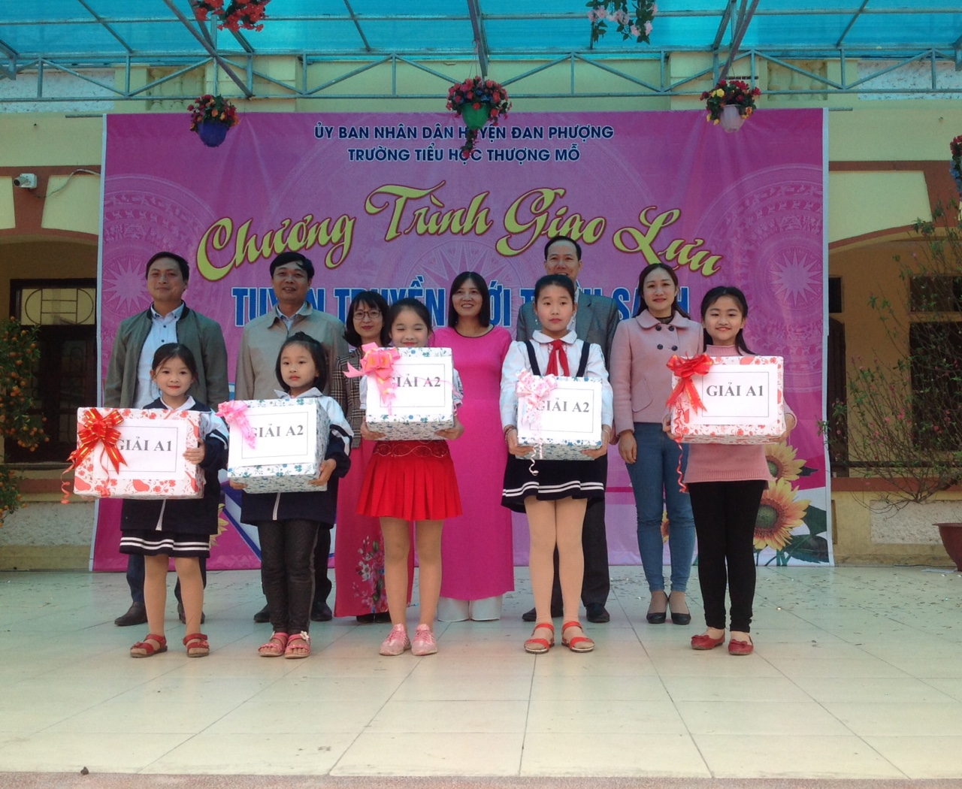
Trao quà cho các đội đạt giải
Hoạt động TTGTS là một hoạt động thư viện không thể thiếu, nó sẽ lan tỏa đến bạn đọc để bạn đọc cùng khám phá. Hy vọng bạn đọc sẽ phát huy để văn hóa đọc được bảo tồn và lan rộng nhiều hơn nữa.

